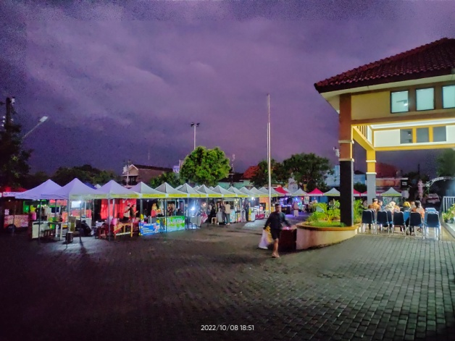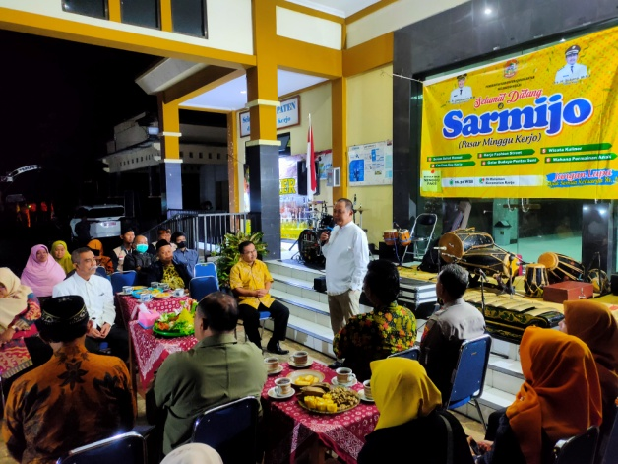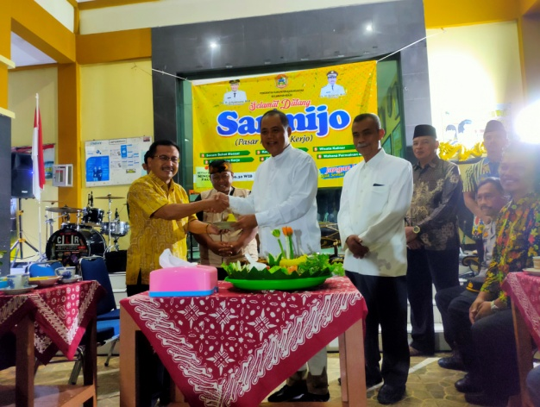

Kerjo, 8 Oktober 2022
Pada malam ini dilaksanakan kegiatan Launching Pasar Minggu Kerjo (SARMOJO) oleh bapak Bupati Karanganyar Drs. H. Juliyatmono, M.M bersama jajarannya. Sambutan pertama oleh bapak Camat Kecamatan Kerjo Drs. H. Sularno, M.Pd selanjutnya peresemian oleh bapak Bupati. Harapan kedepan kecamatan Kerjo bersama dengan masyarakatnya dapat menjadi wilayah yang makmur dengan adanya berbagai inovasi pembangunan ekonomi yang mulai dirintis.
